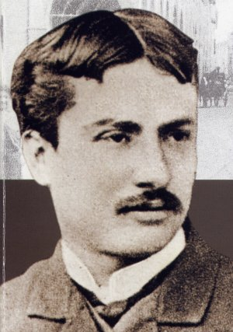
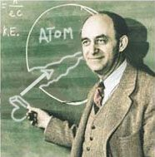

ISTITUTO OMNICOMPRENSIVO PASCOLI FERMI
Scuola dell’Infanzia, Primaria, Secondaria di I e II Grado
Via San Giorgio di Sopra - 83059 Vallata (AV) tel/fax 0827/90038/1949104
Con sedi staccate in Scampitella, Trevico, Vallesaccarda e sezioni associate:
Liceo Scientifico – I.T.E.–A.F.M. e I.T.T.-C.A.T. Vallata - I.T.T.-E.E. Bisaccia
e-mail: avic87400q@istruzione.it - Cod. Fisc. 90014680640 - C.Mecc: AVIC87400Q
PEC: avic87400q@pec.istruzione.it - Web site: www.icpascolivallata.it



PIANO EDUCATIVO PERSONALIZZATO

ALUNNO /A

CLASSE:

SCUOLA PRIMARIA

NATO/A A:

IL:

RESIDENTE IN:

RECAPITI:

BISOGNI EDUCATIVI SPECIALI DELL’ALUNNO

L’alunno/a dimostra difficoltà di apprendimento in:

- italiano
- matematica
- inglese
- scienze
- storia
- geografia
- arte e immagine
- musica

L’alunno/a dimostra difficoltà di/in:

- attenzione/ concentrazione
- relazione con i pari
- relazione con gli adulti
- osservare le regole
- ambito familiare (disagio)
- motivazione
- autonomia (gestione materiale scolastico, organizzazione, rispetto delle consegne)
- _________________

PERSONALIZZAZIONE DISCIPLINARE
(INSERIRE OBIETTIVI DISCIPLINARI PERSONALIZZATI)

STRUMENTI COMPENSATIVI, MISURE DISPENSATIVE E ATTENZIONI DIDATTICHE E FORMATIVE

- tabelle per ricordare ( misure, formule o linguaggi specifici, forme verbali,ecc.)
- tavola pitagorica
- calcolatrice
- registratore
- mappe concettuali
- programmi di videoscrittura con correttore ortografico e/o sintesi vocale
- dizionari per la lingua italiana
- software didattici
- cartine geografiche e storiche
- audiolibri
- cassette registrate ( dagli insegnanti, dagli alunni, e/o allegate ai testi )
- verifiche più brevi e graduate
- valutazione delle prove scritte con modalità che tengano conto del contenuto e non della forma
- fotocopie ingrandite
- mappe mentali

L’alunno/a è inoltre dispensato/a:

- dalla dettatura veloce e sillabica
- dalla lettura ad alta voce
- dalla scrittura veloce sotto dettatura
- dallo studio mnemonico tabelline, coniugazioni verbali, formule.
- dallo studio delle lingue straniere in forma scritta
- ……………………………………………………………………………………………...

Affinché l’alunno possa raggiungere a pieno le competenze disciplinari vengono adottate le seguenti attenzioni didattiche e formative:

- lavoro in classe, con consegne brevi e specifiche al fine di potenziare l’autonomia
- mediazione dell’adulto per le elaborazioni più complesse
- cooperative learning
- peer tutoring
- semplificazione dei contenuti
- …………………………………………………………………………………………….

CRITERI DI VERIFICA E VALUTAZIONE

L’efficacia degli interventi didattici sarà verificata attraverso:
- interrogazioni orali
- interventi dal posto pertinenti ed inerenti l’argomento trattato
- prove scritte quali: temi, domande aperte, test a crocette, schemi, interpretazione grafici e tabelle dati, …
- verifica dell’esecuzione dei compiti assegnati per casa
- consegne da svolgere in piccolo gruppo sia in classe che a casa
- ……………………………………………………………….

La valutazione verificherà se e quali obiettivi personalizzati sono stati raggiunti e sarà strutturata in:

- un giudizio sintetico (Specificare se l’alunno segue la rubrica di valutazione della classe oppure inserire i criteri modificati- Avanzato, Intermedio, Base, In fase di prima cquisizione) per ciascuna disciplina

- un giudizio globale che metterà in evidenza, secondo parametri concordati collegialmente, la preparazione iniziale, il comportamento e la socializzazione, l'attenzione e la partecipazione, l'impegno, il metodo di studio, i progressi effettuati e le attitudini dimostrate e il grado di raggiungimento degli obiettivi.

Luogo e data ……………………………..

IL CONSIGLIO DI CLASSE

Disciplina | Nome e cognome | Firma

IL GENITORE

_________________________________

IL DIRIGENTE SCOLASTICO

_________________________________

